Полное название воспитательной практики | «Волонтёрское движение в форме волонтёрского агентства «Дари добро!»»
ФИО, должность и наименование образовательной организации авторов воспитательной практики | Галипова Гадила Талгатовна, учитель начальных классов, МБОУ «Соснинская ООШ» Балтасинского муниципального района
Аннотация воспитательной практики | Данная воспитательная практика направлена на формирование нравственно-ценностных ориентаций детей дошкольного возраста в условиях коллектива, на развитие социального интереса и активное участие в жизни класса, школы и родного села.
Ключевые слова воспитательной практики | Добровольность, независимость, единство, универсальность, гуманность, ответственность, любознательность, отзывчивость.
Актуальность внедрения воспитательной практики | Младший школьный возраст – это начальный этап морально-нравственного становления человека и первый этап формирования коллективизма. Здесь закладываются такие качества, как взаимопомощь, отзывчивость, доброта. В коллективе ребенок, накапливает опыт сотрудничества, сопереживания, совместных усилий, направленных на достижение общих целей.  Одной из новых форм общения в детской среде является такая коллективная деятельность, как волонтёрство! В процессе совместного решения поставленных задач дети учатся гармоничному взаимодействию друг с другом и с другими людьми, происходит сплочение детского коллектива, формируются солидарность, дисциплинированность и взаимопомощь, прорастают зерна милосердия, доброты, отзывчивости, а также многие другие качества, присущие коллективизму. В коллективе происходит становление Человека – преобразователя мира на идеалах добра, душевной чуткости к ближнему, сочувствия и содействия, а это основная идея волонтёрского движения!
Цель и задачи воспитательной практики | Цель:  развитие у учащихся высоких нравственных качеств путём пропаганды идей добровольного труда на благо общества и привлечения учащихся к решению социально значимых проблем (через участие в социальных, экологических, гуманитарных, культурнообразовательных, просветительских и др. проектах и программах).  Задачи:  1. Воспитывать духовно-нравственную личность, умеющую работать в команде, проявляющую навыки сотрудничества и взаимопомощи в совместной деятельности со сверстниками и взрослыми.  2. Развивать способности к коллективным и самостоятельным поступкам и действиям, совершаемым на основе морального выбора, к принятию ответственности за их результаты.  3. Формировать позитивные установки всех участников образовательных отношений на добровольческую деятельность, развитие и поддержку социальных инициатив.
Целевая аудитория воспитательной практики | Дети начальных классов возраста (8-9 лет).
Краткий анализ воспитательной практики | Представлен в приложении № 1 к Паспорту воспитательной практики
Технологии и методы реализации воспитательной практики | социальные и благотворительные акции; концертная деятельность, беседы, творческие мастерские, организация фотовыставок, выставок рисунков, трудовой десант.
Ресурсы, необходимые для реализации воспитательной практики | Нормативные: разработка локальных актов, регламентирующих реализацию воспитательной практики.  Кадровые (человеческие): педагоги, родители (законные представители); специалисты социальных учреждений и учреждений образования, культуры, спорта.  Психолого-педагогические: поддержка инициативы детей, возможность выбора видов активности, участников совместной деятельности и общения.  Материально-технические: ноутбук, оргтехника, интерактивная панель; материалы для творческих работ; электронный каталог: аудиозаписи, методическая/художественная литература.  Информационные: информирование общественности о ходе реализации воспитательной практики через социальные сети и официальный сайт образовательного учреждения.
Период реализации воспитательной практики | Даты: 01.09.2023 – 30.05.2025  (в приложении № 2 представлен план  график реализации воспитательной  практики по Диаграмме Ганта).
Ожидаемые результаты воспитательной практики | Участие детей в волонтерском движении поможет им освоить основную компетентность, без которой человек не может жить – коммуникативную компетентность.  Дети приобретут элементарные навыки: вступать в контакт со сверстниками и взрослыми, высказывать свою точку зрения, слушать, понимать и принимать точку зрения товарища, вести дискуссию; решать социальные задачи, адекватно вести себя в различных жизненных ситуациях, в том числе и конфликтных.  У детей сформируются духовно-нравственные качества, негативное отношение к плохому, готовность к совместной деятельности со сверстниками и взрослыми, позитивные установки на добровольческую деятельность, осознание своей роли в жизни местного сообщества, значимости их деятельности для населения.
Описание воспитательной практики

Волонтёрство - это доступный, массовый способ профилактики асоциального поведения в обществе, вредных привычек и активная пропаганда неконфликтного взаимодействия с различными группами людей, способствует активизации жизненной позиции каждого.
Новизна данной темы состоит в том, что организация волонтерского движения предполагается в условиях начального звена, целью, которой является объединение активных, творческих педагогов, заинтересованных родителей и детей для участия в добровольческих мероприятиях.
Основными направлениями деятельности волонтерского движения являются:
- пропаганда волонтерского движения в школьной среде
- пропаганда здорового образа жизни среди учащихся;
- экологическое воспитание;
- военно-патриотическое воспитание;
- духовно-нравственное воспитание;
- пропаганда правовых знаний;
- помощь социально уязвимым людям;
- организация трудовой деятельности.
Организация деятельности детско – родительского волонтёрского движения в начальных классах – это уникальная возможность влиять на формирование качеств, необходимых не только для успешной адаптации и обучению в школе, но и для жизни в современном обществе, взаимодействие с окружающим социумом.
Участники: дети, классный руководитель, родители учащихся и волонтеры.
Проект рассчитан на 2 года:
1 год - формирование волонтерского движения, и работа по его развитию;
2 год - совершенствование волонтерского движения.
Принципы волонтерской деятельности:
- добровольность (никто не может быть вынужден действовать в качестве волонтера);
- безвозмездность (труд волонтера не оплачивается);
- добросовестность (волонтер, взявший на себя обязательства выполнить ту или иную работу, должен довести ее до конца).
Этапы проекта:
1 этап (подготовительный) - на данных занятиях мы узнаем о том, кто такие волонтеры, чем они занимаются, развиваем свои организаторские и лидерские способности, улучшаем навыки общения со сверстниками, становимся единой, сплоченной командой
2 этап (основной) - предполагает волонтерскую практику, и реализацию совместного волонтерского проекта.
3 этап (заключительный) -диагностика и мониторинг результативности работы объединения, определение перспективы, её внедрение.
Данная воспитательная практика направлена на формирование нравственно-ценностных ориентаций учеников в условиях коллектива, на развитие социального интереса и активное участие в жизни страны. Деятельность волонтерского отряда складывается из нескольких направлений работы. Одно из направлений – создание и реализация социально значимых проектов: «Дети детям». Вместе со школьниками принимают участие и их родители. Обучающиеся не остались равнодушными и в этот раз, дружно присоединились к акции. Это дар от чистого сердца. Ребята принесли необходимые принадлежности для школы: школьные ранцы, альбомы, ручки, фломастеры, тетради, наборы красок, кистей для рисования, пластилин и многое другое, что необходимо каждому школьнику, и, конечно, игрушки. Очень хочется пожелать тем детям, которые оказались в непростых условиях - мирного неба над головой! И пусть эта небольшая помощь принесёт им чуточку радости и кусочек счастья. А мы в свою очередь посылаем ребятам частичку своей души!
Девиз проекта «У добра бесконечное эхо…» был выбран неслучайно. Доброта – это состояние души, делая добро – наполняешь свое сердце счастьем. В процессе реализации представленных акций, постоянно ощущался растущий эмоциональный отклик участников, которые с каждой ступенью проекта становились более деятельными, инициативными и активными.

Приложение № 1
к Паспорту воспитательной практики

Краткий анализ воспитательной практики
«Волонтёрское агентство «Дари Добро!»
название практики
Внутренние факторы | Внешние факторы
Сильные стороны | Возможности
- 1. Актуальность направления воспитательной практики.  - 2. Наличие активных и творческих педагогов образовательного Учреждения.  - 3. Повышение значимости нравственного воспитания подрастающего поколения в среде родителей (законных представителей) и общественности.  - 4. Сплоченный, креативный коллектив родителей (законных представителей).  - 5. Расположение образовательного Учреждения в непосредственной близости к социально-значимым объектам. | - 1. Родительская помощь в проведении коллективных воспитательных мероприятий.  - 2. Привлечение к сотрудничеству новых с социальных партнёров.  - 3. Повышение качества образовательных услуг.  - 4. Выход воспитательной практики на районный уровень.  - 5. Возросшая популярность волонтерского движения способствует привлечению широкого круга социальных партнеров.  - 6. Выход на разные уровни СМИ, поддержание высокого положительного имиджа образовательного Учреждения в социуме.
Слабые стороны | Угрозы (риски)
- 1. Отсутствие предыдущего опыта волонтерской деятельности.  - 2. Отсутствие возможности участия большинства родителей (законных представителей) в коллективных воспитательных мероприятиях, в связи с совпадением графика их проведения с рабочим временем. | 1. Отказ предполагаемых партнеров от взаимодействия при организации воспитательных мероприятий.  2. Форс-мажор

Приложение № 2
к Паспорту воспитательной практики

План-график реализации воспитательной практики
«Волонтёрского агентства «Дари добро!»» (Диаграмма Ганта) »
название практики

№ | Наименование  этапа | Длитель  ность | Временные рамки проекта (может указываться в днях, месяцах)
№ | Наименование  этапа | Длитель  ность | Период I |  |  |  | Период II | Период III
№ | Наименование  этапа | Длитель  ность | Сентябрь  Октябрь  Ноябрь  Декабрь 2023 |  |  | Январь – декабрь 2024  Январь – апрель 2025 |  | Май 2025
1 | Подготовитель-ный этап | 4 месяца
1 | Определение идеи, цели и задач работы | 1 неделя
1 | Изучение информации о работе волонтёров | 1 неделя
1 | Составление примерного календарно-тематического плана реализации проекта | 2 недели
2 | Практический этап | 12 месяцев
2 | Реализация плана работы проекта | 12 месяцев
2 | Вовлечение воспитанников в практическую деятельность | 12 месяцев
3 | Обобщающий этап | 1 месяц
3 | Определение результативности проведённых мероприятий | 1 месяц

Приложение № 3
к Паспорту воспитательной практики

Календарный план мероприятий волонтерского агентства «Дари добро!»
на 2023-2024 учебный год
№  п/п | Наименование мероприятия плана | Сроки исполнения | Ответственные исполнители | Ожидаемый результат (индикатор)
1 | Экологическая акция «Сдал бумагу – спас дерево». | В течение года | Прикреплённые классы | Сбор макулатуры.
2 | Акция «Осенний листопад». | сентябрь-октябрь – ноябрь | Прикреплённые классы. | Уборка территории школы и возле домов пожилых людей от сухих листьев, сорняка.
3 | Акция «День пожилого человека». | 1 октября | Волонтерский отряд | Поздравление пожилых людей на дому, на улицах села.
4 | Акция ко Дню матери. | Ноябрь | Прикреплённые классы | 1.Поздравление пожилых людей  2. Изготовление подарков своими руками  3. Вручение подарков вдовам, труженицам тыла 4.Выполнение работ, предложенных волонтерами (покупка продуктов питания, принести воду домой, навести порядок возле дома).
5 | День добровольца. | 5 декабря | Волонтерский отряд | Круглый стол для активистов волонтерского отряда, награждение активистов.
6 | Всероссийская акция «День Героев Отечества». | 9 декабря | Волонтерский отряд | Раздача жителям письма-треугольники с информацией о герое своего села.
7 | Видеоакция «Детская почта». | Декабрь | Прикреплённые классы | Поздравления с Новым годом в соцсетях.
8 | «Добрый вторник». | Последний вторник января | Волонтерский отряд | Сбор одежды, игрушек, книг, развивающих настольных игр для воспитанников детского сада.
9 | Акция «Письмо солдату». | Декабрь, февраль, май. | Прикреплённые классы | Дети пишут письма солдатам СВО на Украине.
10 | Акция «Снежный десант». | Декабрь-январь-февраль | Прикреплённые классы | Прочищенные дорожки к школе, дому, сараю пожилых людей.
11 | Экологическая акция «Кормушка». | Декабрь-январь-февраль-март | Прикреплённые классы | Изготовление кормушек для птиц и постоянное их пополнение кормом.
12 | Нашей армии герои. | Февраль | Прикреплённые классы | Изготовление поздравительных открыток ко Дню защитников отечества.
13 | Акция к Международному женскому дню. | Март | Волонтерский отряд | Поздравление пожилых людей с женским праздником.
14 | Операция «Школа – наша зелёная планета» в рамках добровольческой акции «Весенняя неделя добра». | Апрель | Волонтерский отряд | Пополнение саженцами сада Победы и аллеи Памяти, уход за зелеными насаждениями.
15 | Весенний десант. | Апрель-май | Прикреплённые классы | Подготовка огородов к посадочным работам.
16 | Акция «Георгиевская ленточка». | Апрель - май | Волонтерский отряд | Раздача ленточек в канун Дня Победы жителям села.
17 | «Бессмертный полк». | 9 мая | Прикреплённые классы | Волонтёрское сопровождение народного шествия с портретами.
18 | Всероссийская акция «Свеча памяти». | 22 июня | Волонтерский отряд | Организация митинга возле обелиска, погибшим односельчанам в годы ВОв.
19 | Акция «Чистое село». | Май- август | Волонтерский отряд | Уборка обочин вдоль дорог от мусора.
20 | Акция «Школа – территория заботы». | Май-август | Волонтерский отряд | Уборка территории школы от сухих листьев, сорняка, уход за клумбами.
21 | Акция «Никто не забыт, ничто не забыто!» | Лето, осень, весна | Волонтерский отряд | Уход за памятниками, возложение венков и цветов. Уход за местами захоронений ветеранов ВОв , тружеников тыла, ветеранов педагогического труда, оставшихся без присмотра родственников.
22 | Акция «Подари книгу». | В течение года | Прикреплённые классы | Сбор книг для детских домов и беженцев.
23 | «Наше старое доброе кино». | На каникулах | Волонтерский отряд | Тематический ретроспективный показ лучших фильмов прошлых лет .
24 | Акция «Неравнодушные сердца». | В течение года | Волонтерский отряд | Оказание в сборе гуманитарной помощи военнослужащим СВО на Украине.

Приложение 4
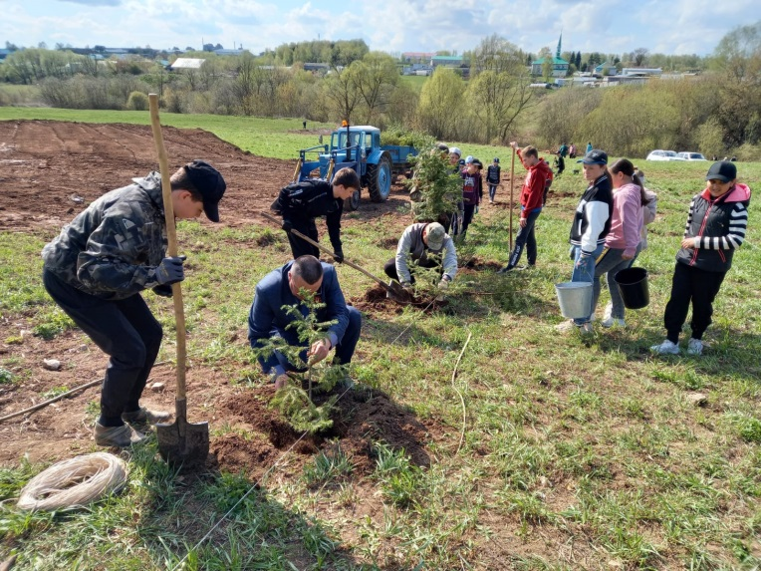
Рис.1 Акция «Посади свое дерево!»
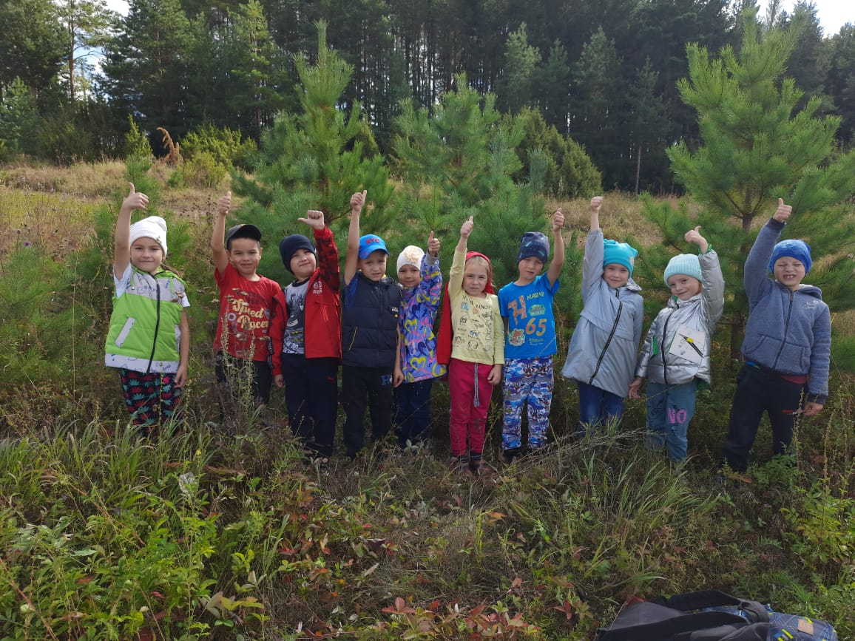
Рис.2 Акция «Чистое село»
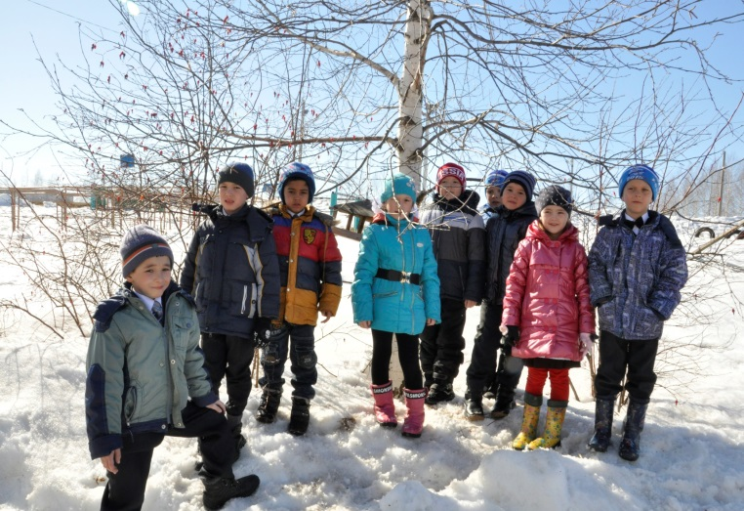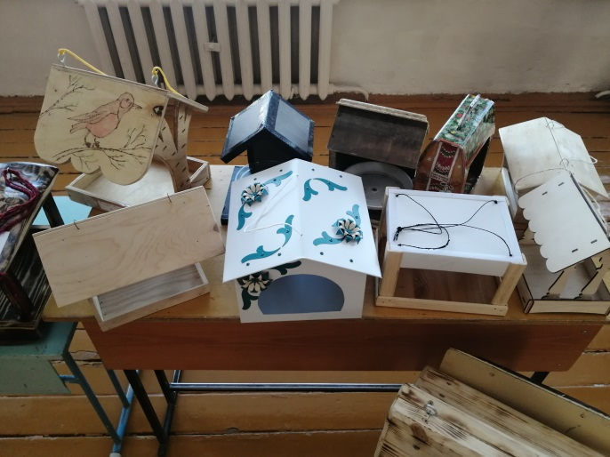
Рис.3 Экологическая акция «Кормушка»
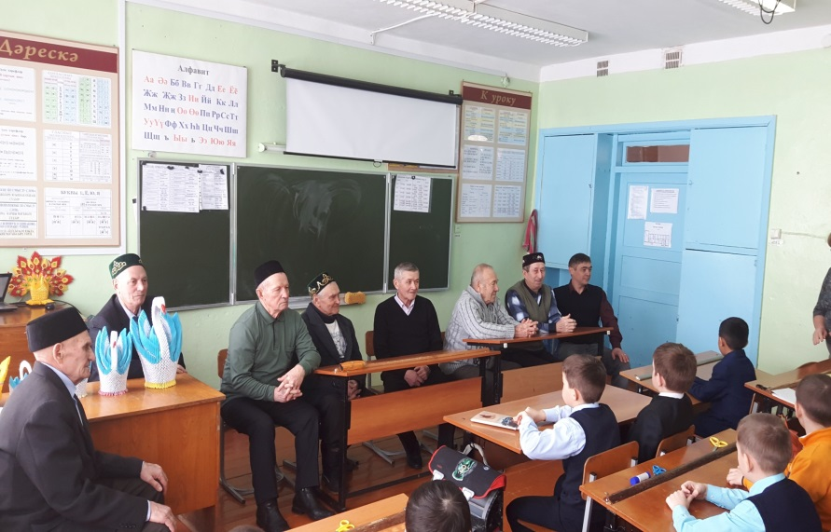
Рис.4 Акция «День пожилого человека»
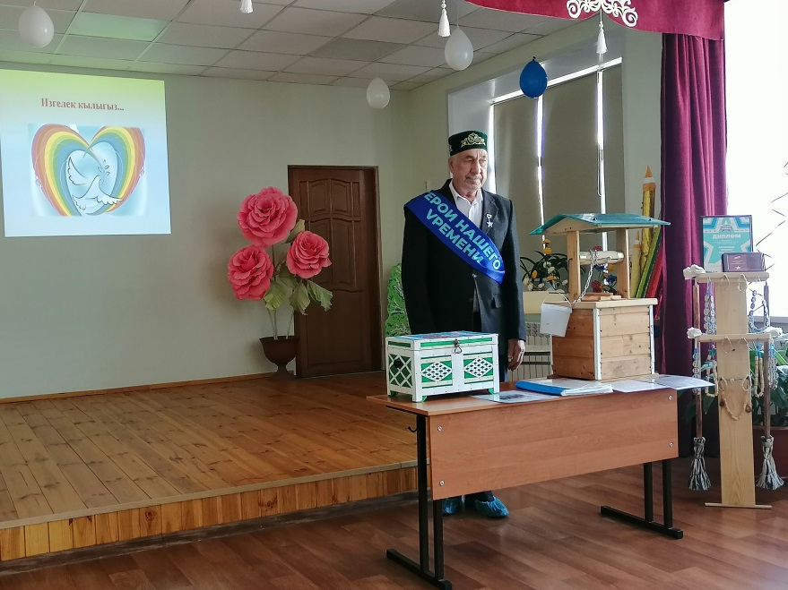
Рис.5 Всероссийская акция «День Героев Отечества»
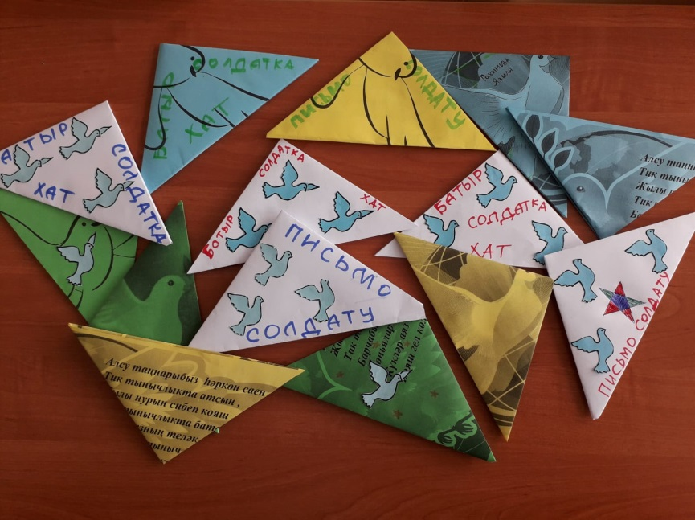
Рис.6 Акция «Письмо солдату»

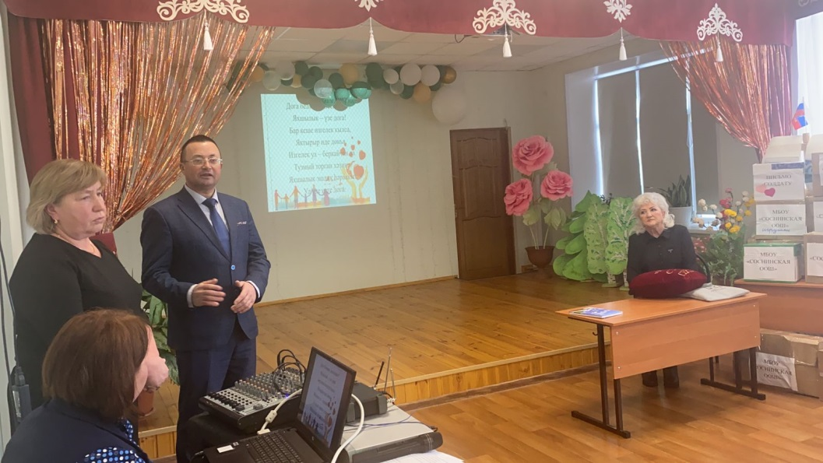
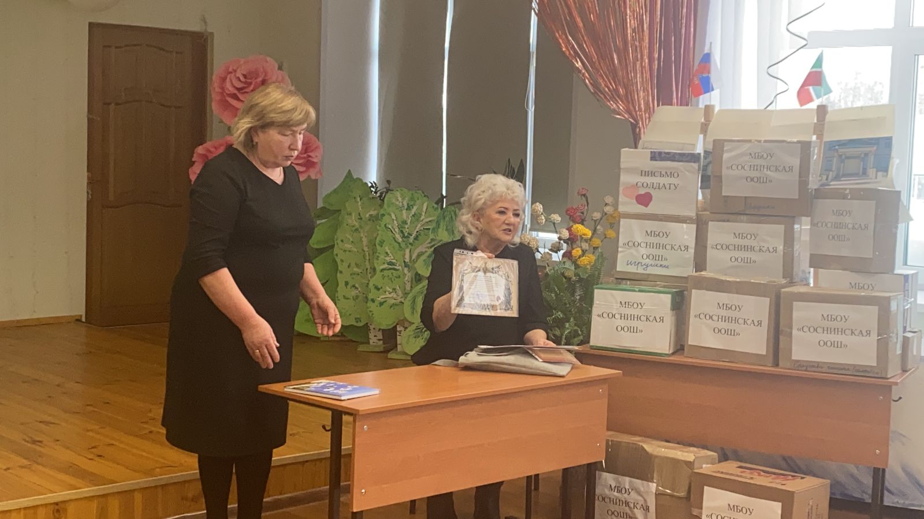
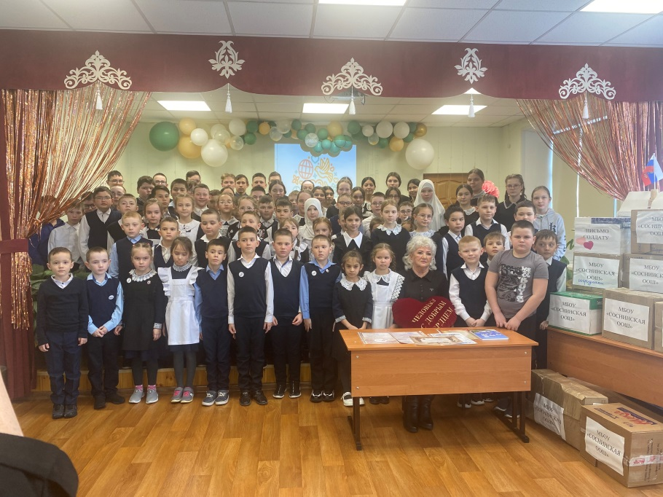

Рис. 7 Встреча волонтёром Еленой Ивановной Валиевой

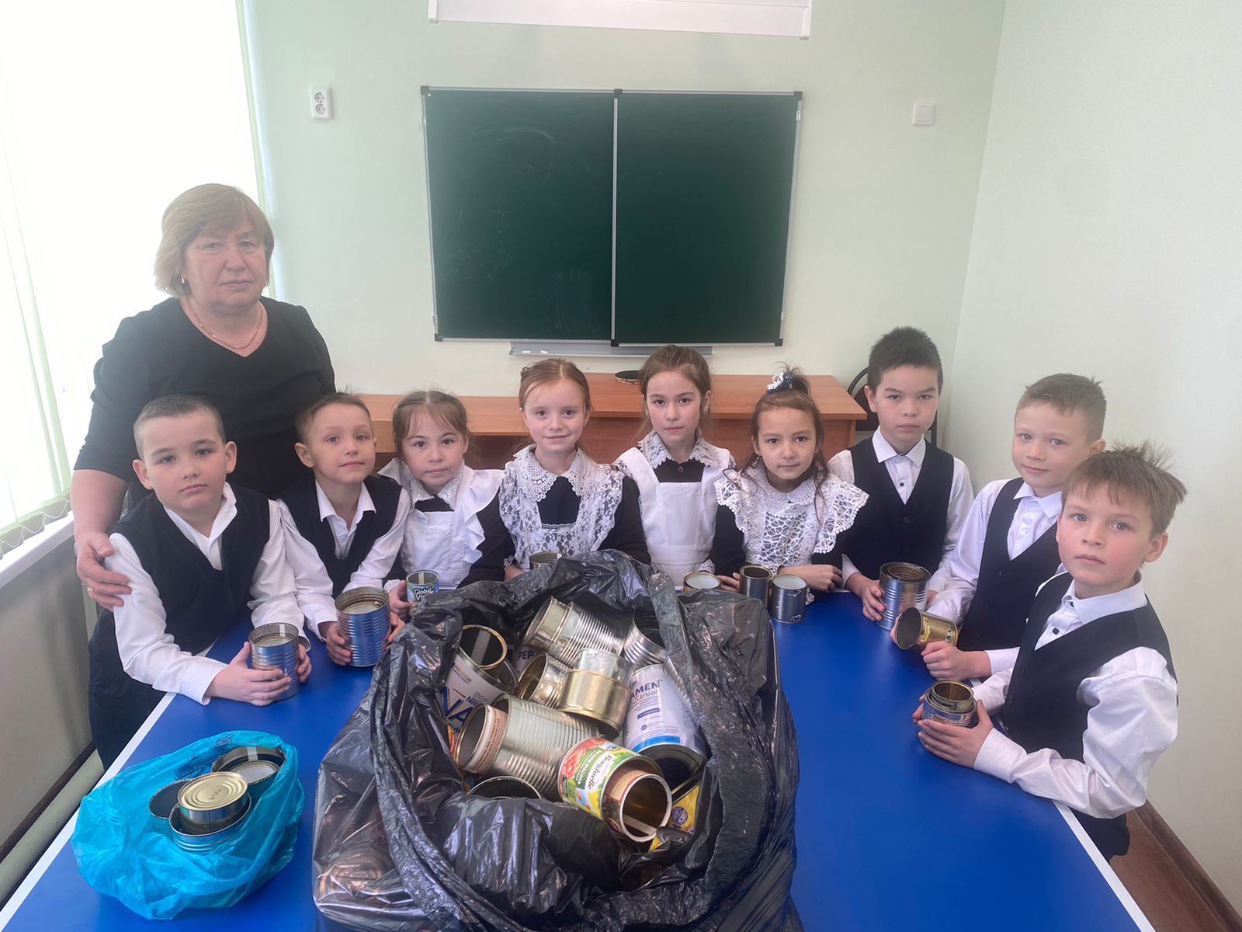
Рис. 8 Изготовление блиндажных свечей

